Маршрут №24 (ЖК «Солнце»)

№ маршрута | 24
Наименование маршрута | ЖК «Солнце»
Перечень остановочных пунктов | ЖК «Солнце» - ТЦ «Ленинград» - Кр. Фортов 1 – школа № 4 – маг. «Перекрёсток» (ул. Кр. Фортов 41) – ул. Машиностроителей – школа № 6 – ул. Молодёжная (маг. «Иртыш») – маг. «Москва» - ост. «Природа» - ДК (ул. Солнечная) – ул. Солнечная – маг. «Сосновый Бор» - Детская поликлиника – Взрослая поликлиника (школа № 2) – ДК (ТЦ «Галактика») – ТЦ «Ленинград» (школа № 5) – ЖК «Солнце»
Количество потраченного времени (в минутах) на пробег | 30
Протяжённость маршрута | 9,6 км
Трасса маршрута | ул. Солнечная - ул. Кр. Фортов – ул. Машиностроителей – ул. Молодёжная – пр. Героев – ул. Космонавтов – ул. Солнечная – ул. 50 лет Октября – ул. Комсомольская – ул. Космонавтов – ул. Солнечная  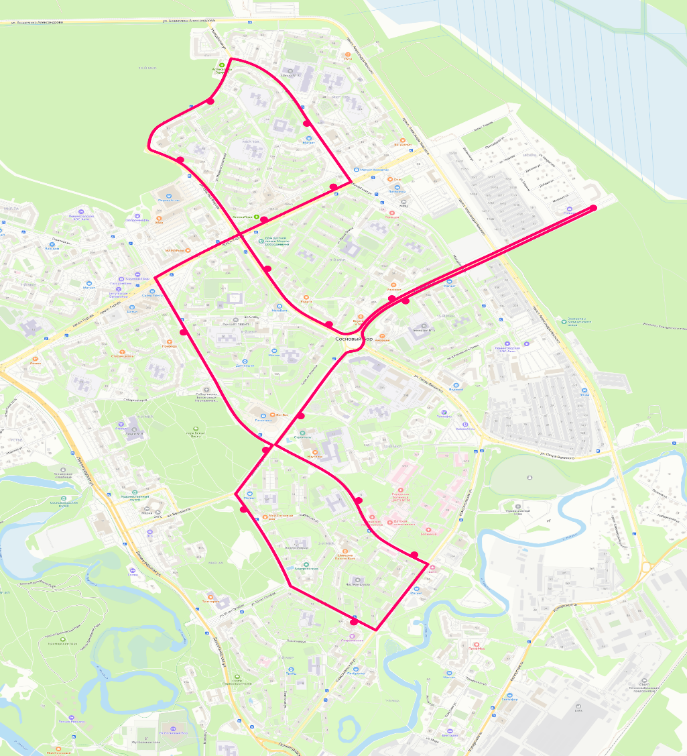
Класс и количество ТС | малого класса, 1ТС

Расписание
Информация о времени начала движения | 2024 год/ежедневно
 | с 01.09.2024 по 31.12.2024
 | с 07.50 до 19.00
Информация о сезонности и днях недели работы маршрута | 2024/Ежедневно
Информация о количестве транспортных средств, работающих на маршруте | 1 ТС
Время отправления | Понедельник - суббота | Воскресенье, праздничные дни
 | 7.50; 13.30; 15.30; 18.30 | 10.00; 13.00; 18.00

